Presseinformation – Objektbericht VELUX LKR Innovation House
Transformation einer Lagerhalle zu kreativem Workspace
Neues Forschungs- und Entwicklungszentrum setzt Maßstäbe beim schonenden Umgang mit Ressourcen
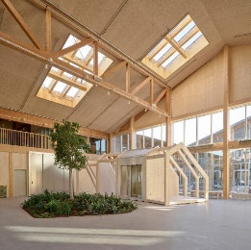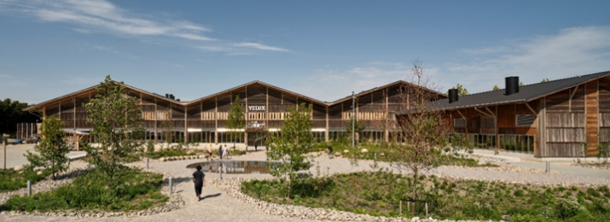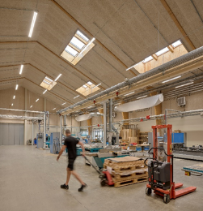
Hamburg/Østbirk, September 2025. Im dänischen Østbirk ist mit dem Velux LKR Innovation House ein beeindruckendes Umbau-Projekt verwirklicht worden. Eine 30 Jahre alte Lagerhalle verwandelten Praksis Arkitekter in ein modernes Forschungs- und Entwicklungszentrum für den Dachfensterhersteller. Rund 500 Mitarbeitende der VELUX Gruppe arbeiten dort jetzt an der Weiterentwicklung von Dachfenstern und Zubehör sowie anderen Innovationen, die über die Kernprodukte des Unternehmens hinausgehen. Besonders bemerkenswert: Durch Nutzung des Bestands und Wiederverwendung von dessen Materialien konnten über 55 Prozent der Materialien, die für die Realisierung des LKR Innovation House als Neubau erforderlich gewesen wären, eingespart werden. Dadurch liegt der CO₂-Fußabdruck deutlich unter dem vergleichbarer Gebäude in Dänemark.
Basis für den Umbau war ein 30 Jahre altes Velux Lagergebäude aus Holz. Lars Kann-Rasmussen; Sohn des Gründers und damaliger Vorstandsvorsitzender der Velux Gruppe, hatte seinerzeit die Vision, aus Rücksicht auf die Umwelt ein Gebäude zu errichten, das vollständig aus Holz besteht. Wo es möglich war, wurden im alten Gebäude Beton und Stahl komplett durch Holz aus dänischen und schwedischen Wäldern ersetzt. Es wurde unbehandelt verbaut, um seine Langlebigkeit zu testen und zu erforschen, wie nachhaltig die Verwendung von Holz als primärer Baustoff ist. Diesem Ansatz verdankt das Gebäude, das im Mai 1995 erstmals eingeweiht wurde, seinen Namen „Experiment aus Holz“. Bis heute hat sich dieses Experiment bewährt: Selbst das Holz der Fassade war in gutem Zustand. „Unser übergeordnetes Ziel war es daher, so viel wie möglich vom Gebäude zu erhalten und es in die Zukunft zu führen“, beschreibt Architektin Mette Tony von Praksis Arkitekter den Ansatz des Umbaus, bei dem große Teile der alten Lagerhalle für das Velux LKR Innovation House genutzt werden konnten.

Doch wie wird aus einer Lagerhalle ein zeitgemäßes, modernes Arbeitsumfeld?
„Wir suchen immer nach der Koexistenz von Alt und Neu, um das Beste aus beiden herauszuholen und eine Einheit zu schaffen, denn man muss sich auch bewusst sein, dass man nicht der letzte Architekt ist, der hier arbeitet. In 20 Jahren kommt jemand Anderes und baut das Ganze neu auf“, beschreibt Mette Tony den grundsätzlichen Ansatz. „Die wichtigste Aufgabe war es, Tageslicht hereinzulassen. Indem man das Gebäude aufschnitt und diese beiden Innenhöfe einbaute, konnte man die Natur von außen nach innen holen und so alle mit Natur umgeben und unter den Himmel einladen“, fasst Mette Tony die wesentlichen Prämissen für die Planung des Umbaus zusammen. In den geschlossenen Baukörper das Lagers wurden zwei Atrien eingeschnitten und begrünt. Der erste Schritt für deutlich mehr Tageslicht im Innern und für mehr Blickverbindungen zur Natur im Äußeren. Doch um auch in der Tiefe des Gebäudes helle Arbeitsbedingungen zu schaffen, war mehr nötig. „Als wir das riesige Dach sahen, dachten wir sofort, wir könnten eine Landschaft aus Velux Dachfenstern gestalten“, beschreibt Mette Tony die zweite wesentliche Veränderung. Den Gedanken setzten sie konsequent mit Velux Produktlösungen um: 387 elektrisch betriebene Schwingfenster, zwei Ausstiegsfenster mit Türfunktion für den Handwerkerausstieg auf das Dach und 26 Modular Skylights kamen zum Einsatz, alle 3-fach-verglast. Für angenehme Temperaturen auch im Sommer wurden alle Dachfenster mit außen liegenden Hitzeschutz-Markisen ausgestattet. Bei den Modular Skylights sind innen Sonnenschutz-Rollos angebracht.

Ressourcenschonender Umbau
Im Rahmen des Umbaus zum LKR Innovation House kam Holz als Hauptkonstruktionsmaterial zum Einsatz, um die grauen Emissionen des Gebäudes zu senken. Bei der Restaurierung und Renovierung der 30 Jahre alten Lagerhalle wurde die ursprüngliche Holzkonstruktion des Gebäudes bewahrt. Indem so viele der vorhandenen Materialien wie möglich wiederverwendet oder umgenutzt wurden, konnte mehr als die Hälfte der ursprünglichen Materialien erhalten werden. Verglichen mit dem Neubau eines Gebäudes ähnlicher Größe und Funktion konnten so ungefähr 55 Prozent bzw. 4.476 Tonnen Materialien eingespart werden.
Wesentlich dafür waren der Erhalt oder die Umnutzung der ursprünglichen Betonplatte, bestehenden Dachkonstruktionen und tragenden Holzbalken aus Brettschichtholz sowie der hölzernen Fassaden, Dachüberstände und inneren Betonwände. So wurde das Holz der bestehenden Fassade für die Dämmung der Außenwand demontiert und anschließend wieder montiert. Die in den Ausschnitten für die Innenhöfe entfernten Brettschichtholzrahmen kamen etwa in Nebengebäuden des umliegenden Gebiets oder geupcycelt für den Bau von Möbeln wieder zum Einsatz. Die vorhandene Dachfläche erhielt nur eine neue Dämmung und neue Oberlichter. Die Holzschnitte aus den neuen Fensteröffnungen kamen bei den neuen Fassaden in den Innenhöfen zum Einsatz. Weiteres Holz aus dem Bestand wurde verwendet, um notwendige Wartungen und den Austausch von Elementen zu realisieren.
Der vorhandene Betonboden konnte unverändert weiter genutzt werden. Innere Betonwände kamen zum einen als Wände um die Treppenkerne zum Einsatz, zum anderen wurden demontierte Elemente als Pflastersteine oder Außenmöbel genutzt. Leichte Innenwände aus Gipskartonplatten und Mineralwolle in den Wänden wurden recycelt. Entfernte Vordächer wurden als Teil der Nebengebäude auf dem Gelände wiederverwendet. Zudem wurden viele Pflastersteine rund um das Gebäude entfernt, um einen harmonischeren Übergang zur umliegenden Natur zu schaffen. Sie wurden jedoch nicht entsorgt, sondern beispielsweise auf Parkplätzen, an Nebengebäuden oder auf Fußwegen wiederverwendet.

Bedarfsorientierte Raumklimatisierung
Das LKR Innovation House konzentriert sich konsequent auf natürliche Ressourcen und energetische Optimierung. Über ein intelligentes System zur natürlichen Lüftung, gesteuert über 400 WindowMaster WMX 804 Kettenantriebe, die per MotorLink zentral und zonenweise betätigt werden, wird ganzjährig eine bedarfsorientierte Frischluftzufuhr gewährleistet. Die mehr als 400 Velux Fenster bringen Tageslicht ins Gebäude, reduzieren den Bedarf an künstlicher Beleuchtung und unterstützen das passive Raumklima-Management. Im Zusammenspiel mit der thermisch optimierten Gebäudestruktur konnte so ein sehr niedriger CO₂-Fussabdruck erreicht werden: Mit nur 4,6 kg CO₂e/m²/Jahr liegt das Velux LKR Innovation House weit unter den dänischen Vorschriften für Bürogebäude und auch schon deutlich unter dem ab 2029 geltenden Grenzwert von 6,1 kg CO₂e/m²/Jahr.

Die Gestaltung des thermischen Komforts in den natürlich belüfteten Räumen erfolgte anhand des adaptiven Komfortmodells. Das berücksichtigt die Auswirkungen des Außenklimas auf den Innenraumkomfort und geht davon aus, dass sich Menschen an unterschiedliche Temperaturen im Laufe des Jahres anpassen und auch selbst Einfluss auf das Innenraumklima nehmen können. Ein Ansatz, der nicht nur den Bedarf an mechanischer Kühlung reduziert, sondern auch die Verbindung zwischen den Nutzenden und der Umgebung stärkt. Dieses Modell wird häufig zur Bewertung natürlich belüfteter Gebäude verwendet. Das LKR Innovation House ist danach in Kategorie 2 eingestuft, was bedeutet, dass die Innentemperatur innerhalb eines gemäß der europäischen Norm EN 16798 definierten Komfortbereichs bleibt und diesbezüglich keine Abstriche gemacht werden müssten.

Die Arbeitsbereiche im LKR Innovation House
Das LKR Innovation House besteht heute aus einer Reihe von Räumen, die sowohl ineinandergreifen als auch unabhängig voneinander genutzt werden können. Das gesamte Gebäude ist durch einen natürlichen Fluss geprägt, der informelle Treffpunkte und Arbeitsbereiche entstehen lässt, die sich zu einem Gemeinschaftsgefühl verbinden. Alle Räume sind gleichberechtigt angeordnet und Funktionen klar erkennbar, wodurch ein einladendes und übersichtliches Arbeitsumfeld entsteht.

Betritt man das im Osten gelegene lichtdurchflutete Foyer, fällt sofort einer der großen begrünten Innenhöfe ins Auge. Dank der großflächig verglasten Fassaden ermöglicht er einen Ausblick in große Teile des Gebäudes und man erhält schnell einen Überblick, wo sich die unterschiedlichen Nutzungsbereiche befinden.

Das Foyer mit seiner hohen Decke dient als dynamische Fläche z. B. für Ausstellungen und Besprechungen sowie als Showroom, Lounge und Empfangsbereich. Es bietet eine direkte Verbindung zu den Werkstätten, den Büroräumen und dem Auditorium. Die Werkstätten befinden sich in dem Flügel links des Foyers und bieten vielfältige Möglichkeiten zur Präsentation von Innovationen. Zudem gewährleistet ihre Lage gute Bedingungen für Lieferungen von der Südfassade aus. Die Büroräume sind entsprechend der internen Zusammenarbeit einzelner Arbeitsfelder und je nach dem erforderlichen Grad an Vertraulichkeit angeordnet. Die meisten befinden sich im Flügel rechts des Foyers an der Nordfassade, sodass sie eine schöne Aussicht bieten, ohne sie vor direkter Sonneneinstrahlung schützen zu müssen. Weitere Arbeitsplätze sind in Nischen und vielen kleinen Zonen neben offenen Bereichen in großen Teilen des Gebäudes zu finden. Wer vom Eingang aus zweimal rechts geht, erreicht das Forum – ein Schauplatz für ständig wechselnde Veranstaltungen, Vorträge und Konferenzen, die Menschen aus aller Welt zusammenbringen.
Im Zentrum des LKR Innovation House, umgeben von den beiden begrünten Innenhöfen, liegt die Kantine, was den Speisesaal zu einer Art grünen Herzen des Hauses macht. Der direkte Zugang zu beiden Innenhöfen ist gegeben. Sie bringen Tageslicht und frische Luft in die Mitte der ehemaligen Halle. Dort sind neue Innenfassadenbereiche entstanden, die die strategische Platzierung von mehr Arbeitsplätzen an Außenflächen ermöglichen. Auf diese Weise holt das LKR Innovation House die Natur noch weiter ins Innere und die Grünflächen werden zu einem zentralen Blickpunkt für das gesamte Haus.
Im Westen befinden sich die Forschungseinrichtungen, in denen kontinuierlich Experimente stattfinden. Diese Einrichtungen sind gesichert, um ein hohes Maß an Vertraulichkeit zu gewährleisten.

Modellprojekt mit Vorbildcharakter
Das 9.500 m² große Lagerhaus wurde in ein 14.000 m² großes helles und inspirierendes Arbeitsumfeld transformiert. „Mit diesem beeindruckend renovierten und neu gestalteten Gebäude verfügen wir nun über ein bestens ausgestattetes Innovationszentrum, in dem wir ausgezeichnete Produkte und Lösungen für unsere Kundinnen und Kunden entwickeln können“, zeigte sich Tina Mayn, Executive Vice President, Products & Innovation der Velux Gruppe, nach Abschluss des Umbaus mehr als zufrieden. Das LKR Innovation House führt als innovatives Herzstück des Unternehmens die Forschungs- und Entwicklungsbereiche des Dachfensterherstellers in einer einzigartigen und kooperativen Umgebung zusammen, die Forschung und Kreativität fördert. Die Natur ist in diesem Haus allgegenwärtig. Von jedem Raum und jedem Arbeitsplatz aus haben alle Zugang zu Tageslicht und Natur. Entstanden ist ein wegweisender Standort, der das Selbstverständnis von Velux als Unternehmen widerspiegelt: ein hohes Maß an Tageslicht und gesundem Raumklima in Gebäuden gewährleisten, um so wesentlich zu Wohlbefinden und Gesundheit der Nutzenden beizutragen.
Zudem erklärt Tina Mayn zur Vorreiterrolle von Velux innerhalb der Baubranche: „Das LKR Innovation House ist ein Beleg unseres Engagements für Renovierung und nachhaltigere Bauweisen und Materialien.“ Der Umbau des historischen Gebäudes unter Erhaltung oder Umnutzung der Materialien, aus denen er ursprünglich gebaut wurde, zeigt eines ganz deutlich: Renovierungsprojekte können die gleiche Schönheit, Funktionalität und Leistungsfähigkeit wie ein Neubau bieten, ohne die Umwelt in dessen Ausmaß zu beanspruchen.

Bautafel
Objekt | VELUX LKR Innovation House
Standort | Ryvej 37, 8752 Østbirk, Dänemark
Typologie | Umbau
Bauherr/Bauherrin | VELUX Gruppe
Bauzeit | 02.2023 – 05.2025
Nutzung | Rund 500 Mitarbeitende der VELUX Gruppe werden zukünftig im LKR Innovation House an der Weiterentwicklung von Dachfenstern und Zubehör sowie anderen Innovationen arbeiten.
Grundstücksgröße | 20.000 m²
Brutto-Grundfläche | 14.000 m² (Bestandsbau 9.500 m²⁾:
Architektur | Praksis arkitekter; https://praksisarkitekter.dk/
Ingenieurbüro | Søren Jensen, https://www.sj.dk  (Strukturelle Planung, Heizung, Lüftung, Raumklimatisierung, Energie-Design)
Generalunternehmen | KG Hansen (Baumanagement), https://www.kgh.dk/
Interior Design | BRIQ (Räumliche Gestaltung), https://briqgroup.com/  Holmriss B8, Spant Studio Architects, FRIIS & MOLTKE Design und KASPER MOSE (Interior Design)
Tageslichtplanung | Oculight, https://www.oculightdynamics.com/
Landschaftsplanung und -gestaltung: | DetBlå Landskab, https://somdetblaa.dk/
Dämmwerte | - U-Wert neue Außenwand = 0.19 W/(m²K)  - U-Wert Wand Bestand = 0.20 W/(m²K)  - U-Wert Bodenplatte = 0.27 W/(m²K)  - U-Wert neues Dach = 0.11 W/(m²K)  - U-Wert Dach Bestand = 0.17 W/(m²K)  U_{w-}Wert-Fenster = 0.8 - 1.4 W/(m²K)
Energiebedarf | 38,6 kWh/m² jährlich
VELUX Produkte | - 387 elektrisch betriebene Schwingfenster (48 davon als primärer Rauchabzug eingeplant)  - 3-fach-Verglasung  - vorwiegend in der Größe 94x160 cm  - ausgestattet mit außenliegenden Hitzeschutz-Markisen  - 2 Ausstiegsfenster mit Türfunktion für den Handwerkerausstieg auf das Dach  - 26 Modular Skylights  - 3-fach-Verglasung  - ausgestattet mit innenliegenden Sonnenschutz-Rollos
Bildunterschriften
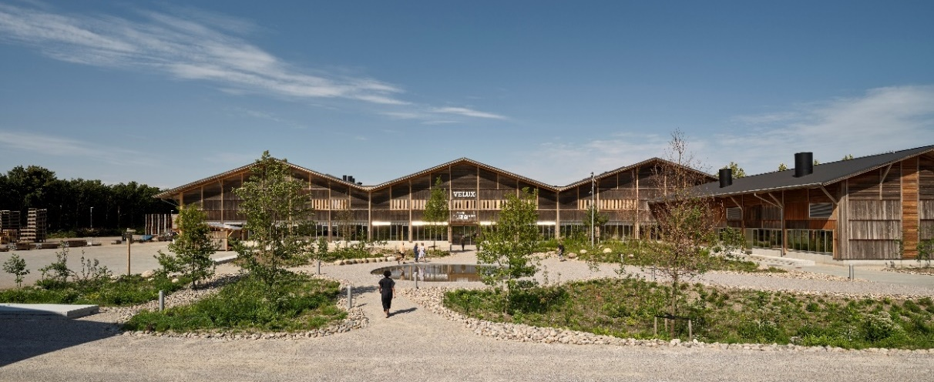
[Foto: velux_lkr_innovation_house_9830592_photo_Adam_Mork_015]
Das LKR Innovation House, neues Forschungs- und Entwicklungszentrum von Velux, entstand aus einer ehemaligen Lagerhalle aus Holz.
Foto: Velux / Adam Mørk
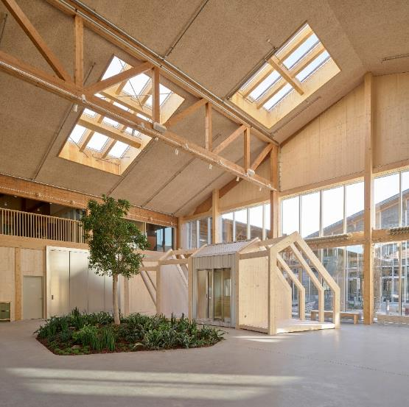
[Foto: velux_LKR_IH_photo_Adam_Mork_200_XH]
Rund 500 Mitarbeitende der VELUX Gruppe werden zukünftig im LKR Innovation House im dänischen Østbirk an der Weiterentwicklung von Dachfenstern und Zubehör sowie anderen Innovationen arbeiten.
Foto: Adam Mørk /Projekt: VELUX LKR Innovation House

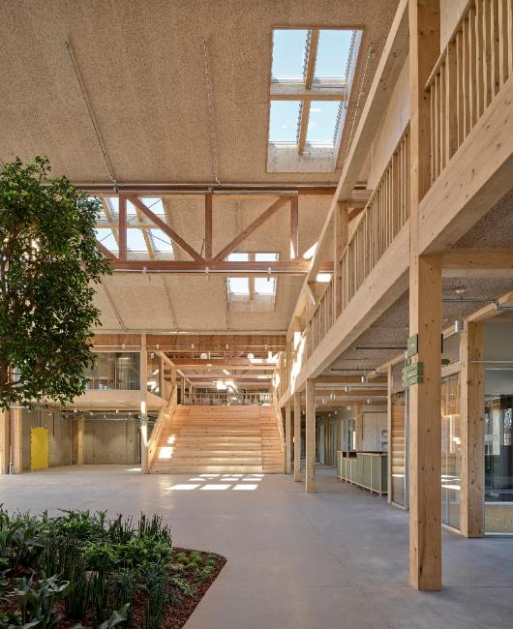
[Foto: velux_LKR_IH_photo_Adam_Mork_193_XH]
Das LKR Innovation House vereint Büros, Forschungslabore und Werkstätten für Teams der Velux Produktentwicklung unter einem Dach. Die offene Gestaltung der Arbeitsräume soll die Zusammenarbeit fördern sowie Kreativität und Synergien schaffen, aus denen Innovationen entstehen. Das Bild zeigt das Foyer mit Blickrichtung nach Norden.
Foto: Adam Mørk /Projekt: VELUX LKR Innovation House
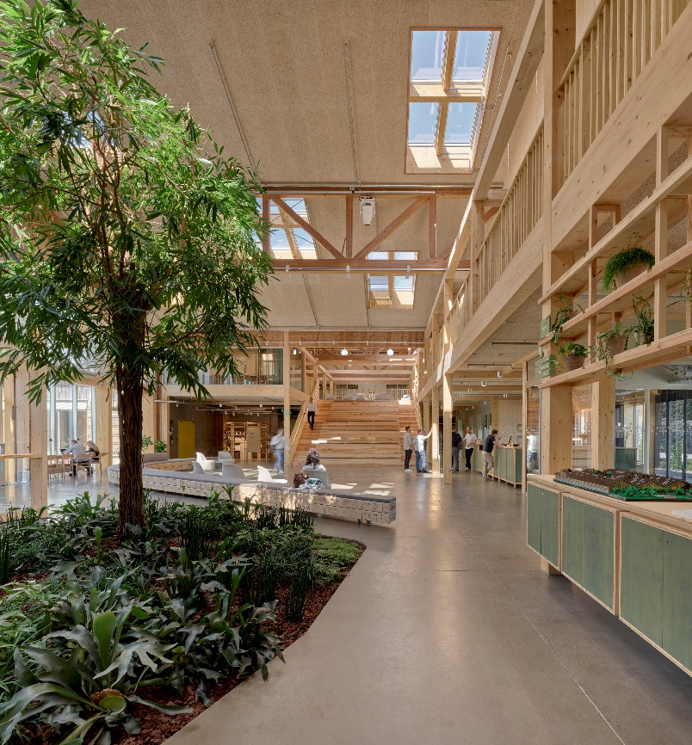
[Foto: velux_lkr_innovation_house_9831410_photo_Adam_Mork_041]
Das Foyer mit seiner hohen Decke dient als dynamischer Treffpunkt z. B. für Ausstellungen, als Showroom, für Besprechungen, Lounge und Empfangsbereich. Die Natur ist in diesem Haus allgegenwärtig. Von jedem Raum und jedem Arbeitsplatz ist der Zugang zu Tageslicht und Natur möglich.
Foto: Velux / Adam Mørk

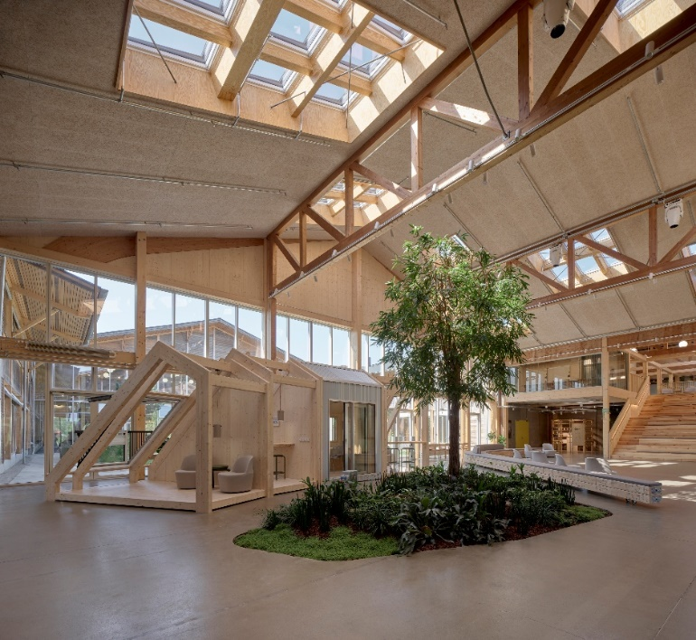
[Foto: velux_lkr_innovation_house_9831442_photo_Adam_Mork_047]
Die zahlreichen Oberlichter und ihre unterschiedlichen Positionen sorgen für Vielfalt im Raum und lassen je nach Wetter und Jahreszeit verschiedene Lichtfarben vom Himmel hereinströmen.
Foto: Velux / Adam Mørk
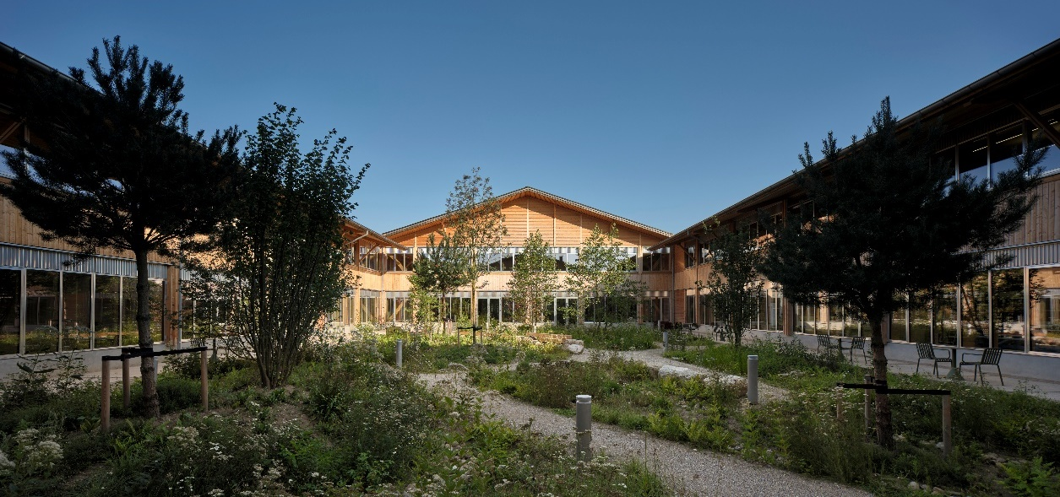
[Foto: velux_lkr_innovation_house_9831330_photo_Adam_Mork_028]
In den geschlossenen Baukörper das Lagers wurden zwei Atrien eingeschnitten und begrünt. Der erste Schritt für deutlich mehr Tageslicht im Innern und für mehr Blickverbindungen zur Natur im Äußeren.
Foto: Velux / Adam Mørk
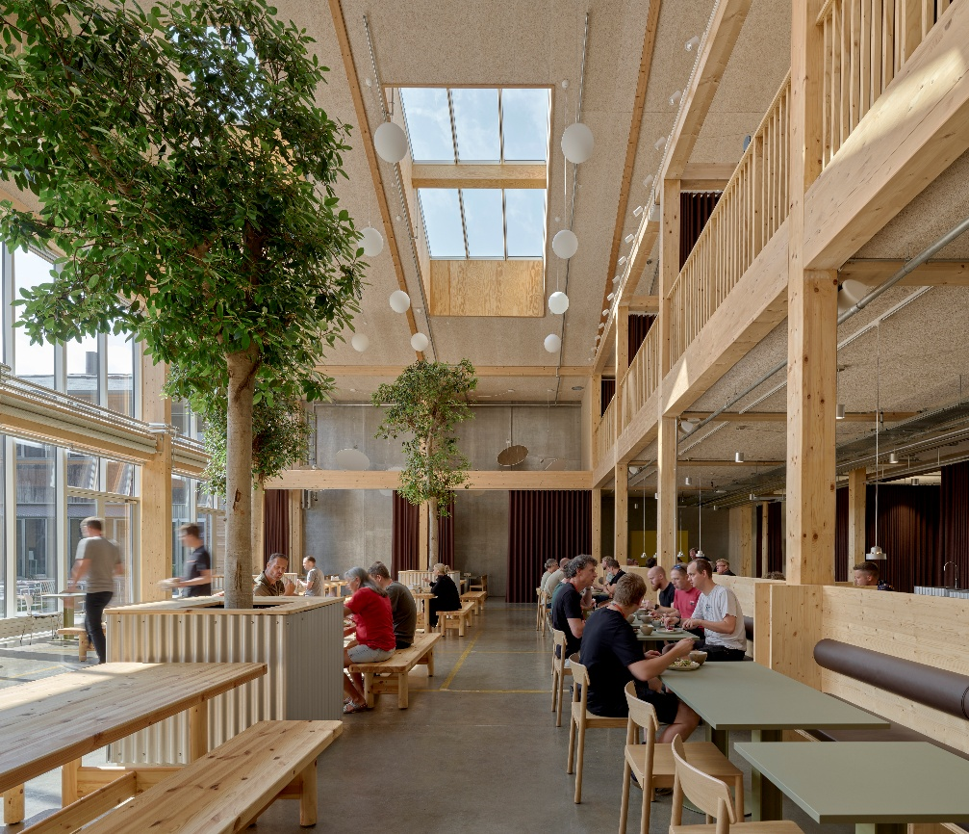
[Foto: velux_lkr_innovation_house_9830880_photo_Adam_Mork_071]
Die lichtdurchflutete Kantine befindet sich im Zentrum des Gebäudes. Die Küche verfügt über einen eigenen Eingang und ist mit der Warenannahme und dem überdachten Lager verbunden.
Foto: Velux / Adam Mørk

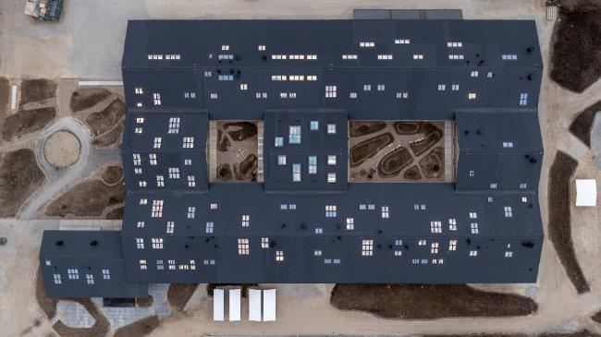
[Foto: velux_LKR_IH_photo_Adam_Mork_115_XH]
387 Schwingfenster, zwei Ausstiegsfenster mit Türfunktion und 26 Modular Skylights im Dach des Gebäudes sorgen für lichtdurchflutete Räume und machen Tages- und Jahreszeiten im Inneren erlebbar.
Foto: Adam Mørk /Projekt: VELUX LKR Innovation House

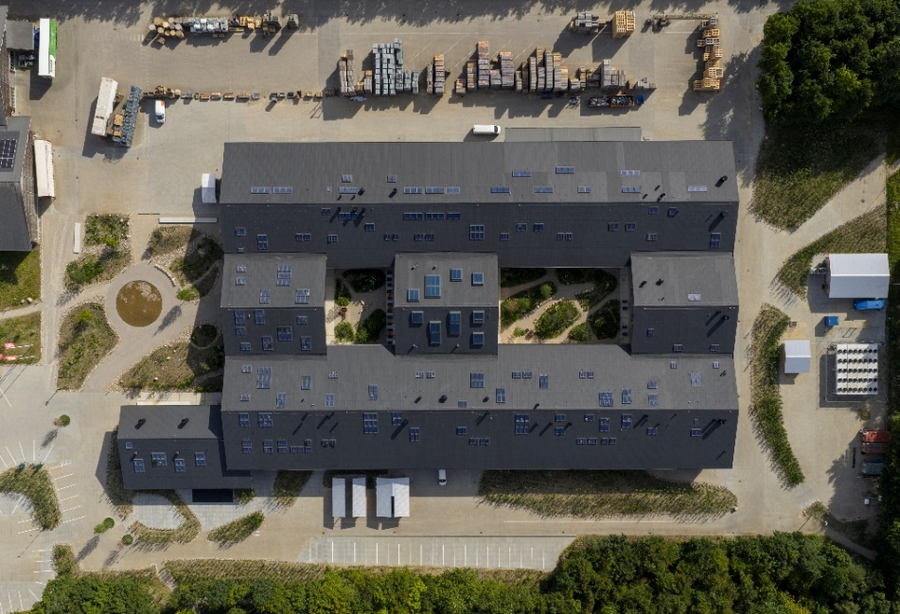
[Foto: velux_lkr_innovation_house_9830545_photo_Adam_Mork_004]
Die Natur ist ein Schlüsselelement bei der Gestaltung des Gebäudes: Es gibt Innenhöfe mit Bäumen, auf die viele der Arbeitsplätze schauen. Bepflanzte Außenbereiche regen die Kreativität an.
Foto: Velux / Adam Mørk
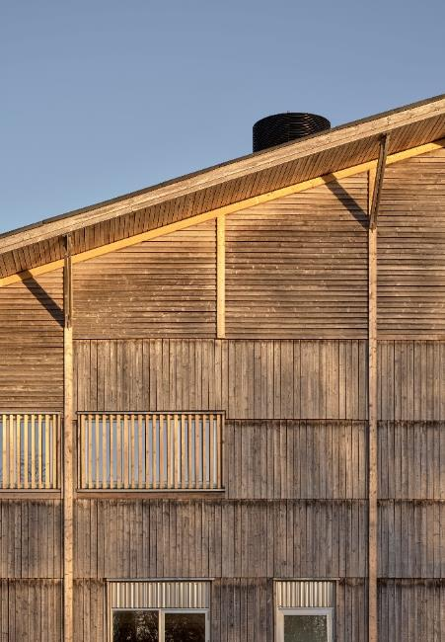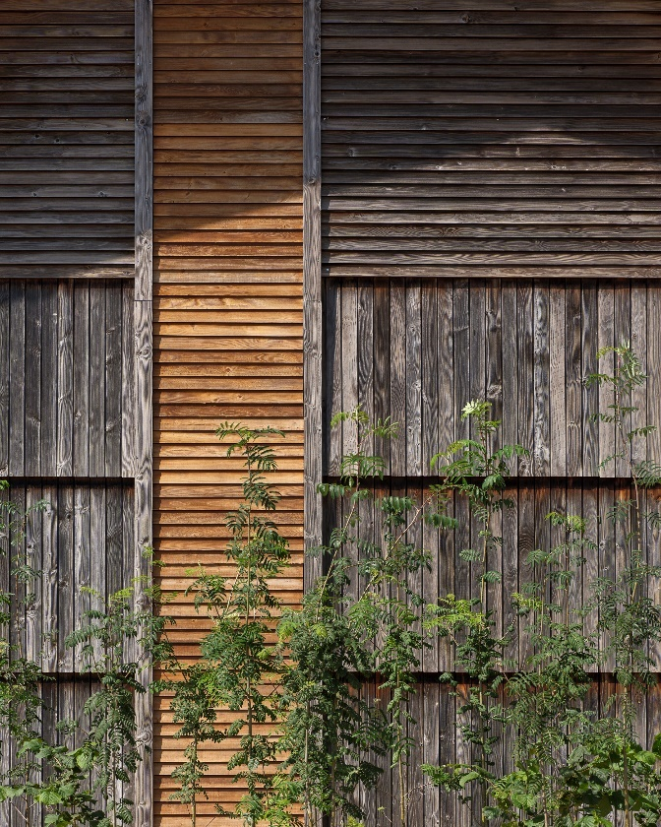
[Foto: velux_LKR_IH_photo_Adam_Mork_189_XH & velux_lkr_innovation_house_9830680_Adam_Mork_027]
Bei der Restaurierung und Renovierung der 30 Jahre alten Lagerhalle wurden das ursprüngliche Design des Gebäudes und mehr als die Hälfte der ursprünglichen Materialien erhalten. Das Holz der 30 Jahre alten Fassade ist in gutem Zustand und wurde beim Umbau nicht erneuert.
Foto: Adam Mørk /Projekt: VELUX LKR Innovation House

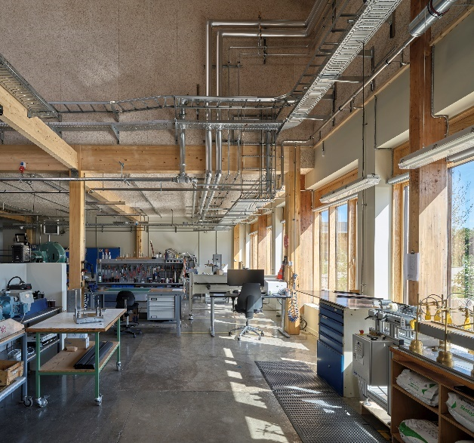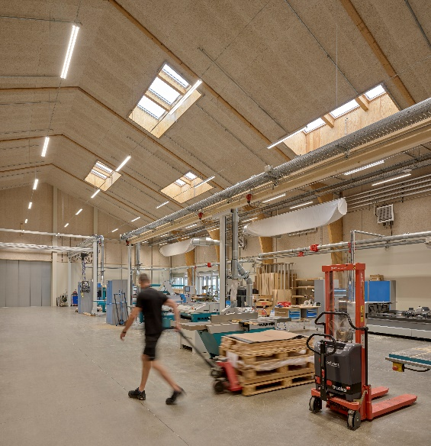
[Foto: velux_lkr_innovation_house_9831594_Adam_Mork_077 & 081]
Die Werkstätten befinden sich im linken Flügel des LKR Innovation House.
Foto: Velux / Adam Mørk
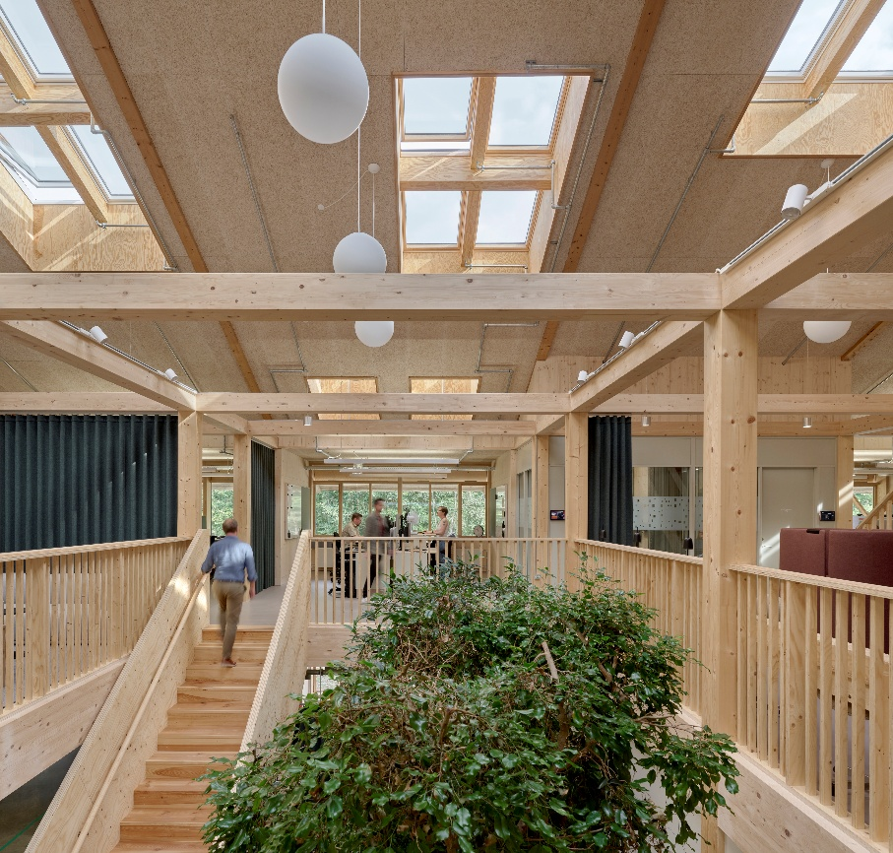
[Foto: velux_lkr_innovation_house_9830797_photo_Adam_Mork_054]
In Teilen des Gebäudes wurde eine zweite Ebene eingezogen und so die Nutzfläche von 9.500 m² auf 14.000 m² erhöht.
Foto: Velux / Adam Mørk
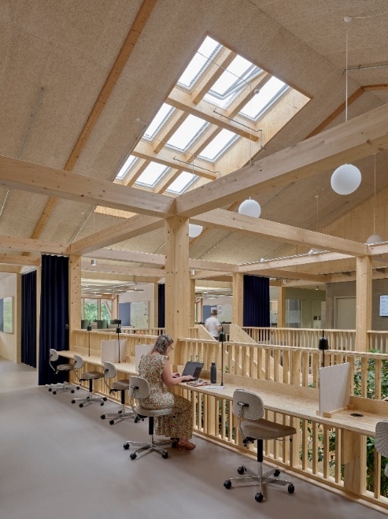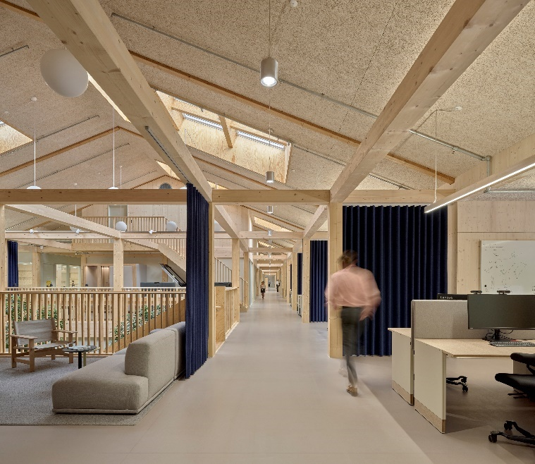
[Foto: velux_lkr_innovation_house_9830807_photo_Adam_Mork_056 & _062]
Flexibel nutzbare Arbeitsplätze befinden sich u.a. im ersten Obergeschoss des Velux LKR Innovation House.
Foto: Velux / Adam Mørk
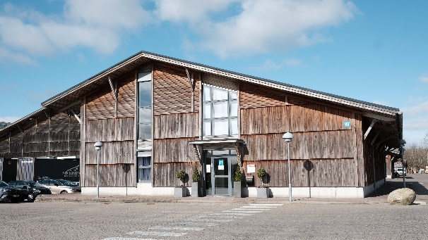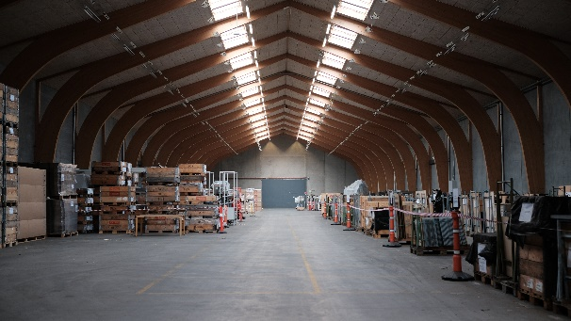
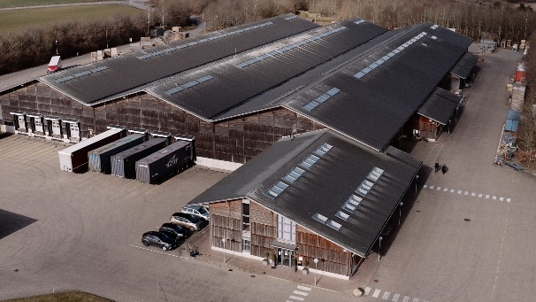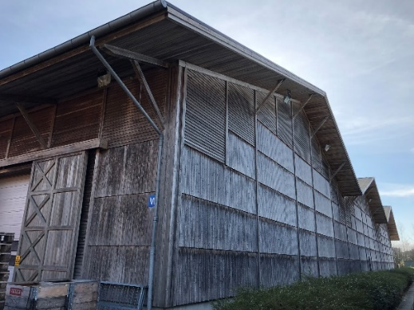
[Foto: velux_lkr_innovation_house_6605456, _6605506, _6605719 & _6633937]
Das Lager vor Beginn des Umbaus zum Velux LKR Innovation House.
Fotos: Velux / Adam Mørk
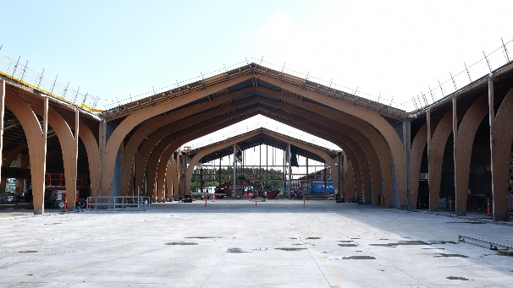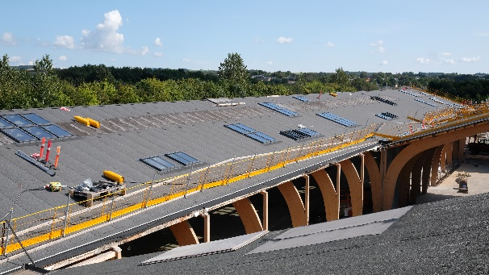
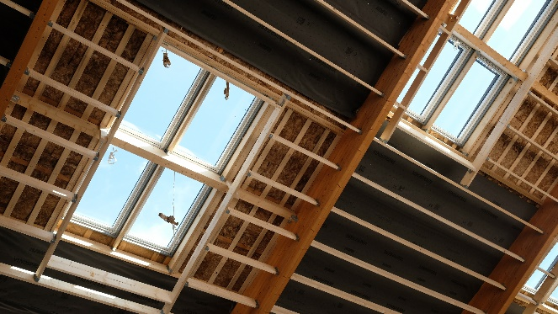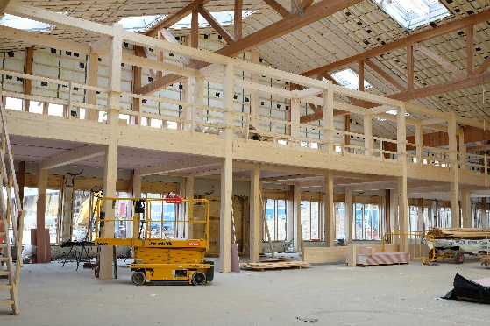
[Fotos: velux_lkr_innovation_house_6605458_LKR Innovation House Construction 1, velux_lkr_innovation_house_6605459_LKR Innovation House Construction 2, velux_lkr_innovation_house_6605536_LKR Innovation House Interior 9 & velux_lkr_innovation_house_6633944_DSCF0952]
In die Lagerhalle wurden die Atrien eingeschnitten und zahlreiche neue Oberlichter in den Dachflächen eingebaut, im Innern zudem in einigen Bereichen eine zweite Ebene eingezogen.
Fotos: Velux

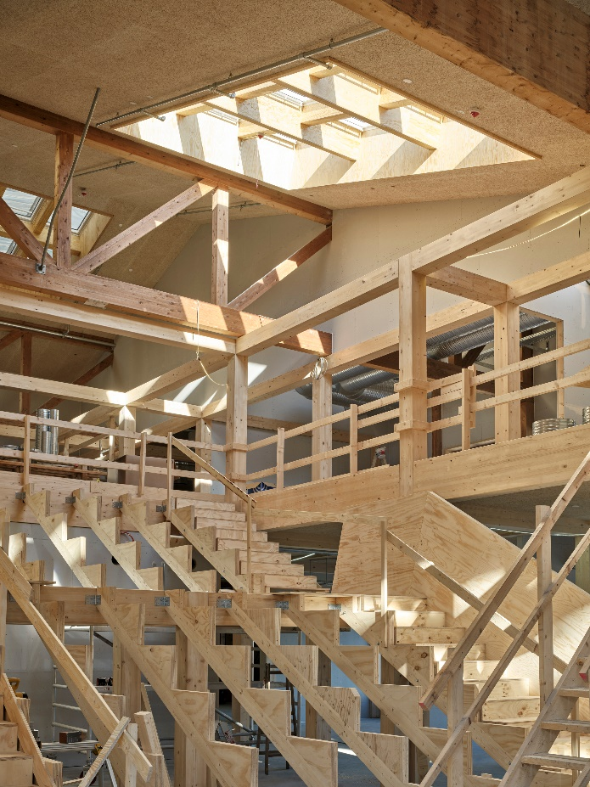 | 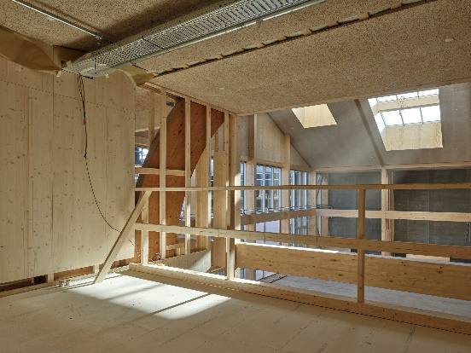  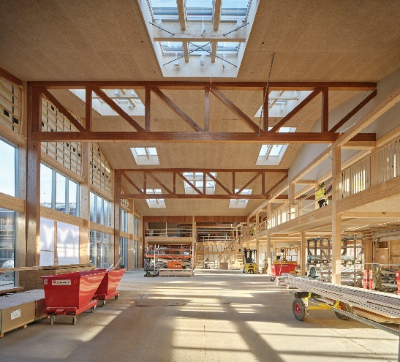
[Fotos: velux_lkr_innovation_house_7497245_photo_Adam_Mork_027, velux_lkr_innovation_house_762798_photo_Adam_Mork_106 & velux_lkr_innovation_house_7497221photo_Adam_Mork_016]
Der Umbau der Lagerhalle zum LKR Innovation House schreitet voran. Die dunklen Holzelemente zeigen die tragenden Holzbalken aus dem 30 Jahre alten bewahrten Bestand.
Fotos: Velux / Adam Mørk

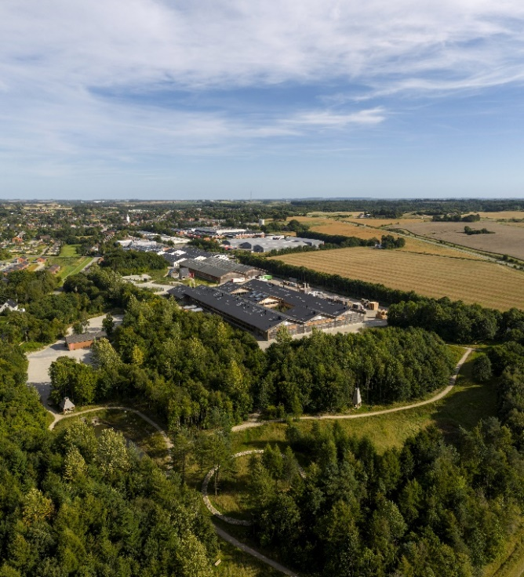
[Foto: velux_lkr_innovation_house_9831217_Adam_Mork_009]
Vom Gebäude aus hat man den Blick auf „Nature Østbirk“, einen 70.000 Quadratmeter großen Park im Besitz der Velux Gruppe, der von der Bevölkerung vor Ort genutzt wird.
Foto: Velux / Adam Mørk
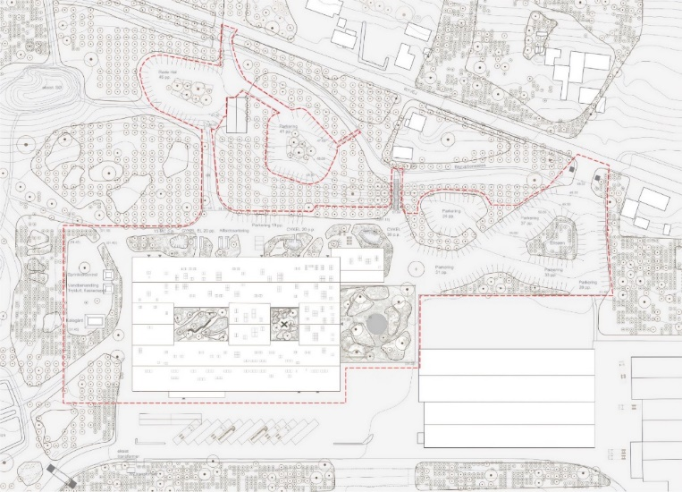
[Grafik: velux_lkr_innovation_house_siteplan]
Die Natur steht im Mittelpunkt des Designs des LKR Innovation House. Es geht darum, Verbindungen auf vielen Ebenen herzustellen, insbesondere zu den nahe gelegenen Wäldern.
Grafik: Velux / Praksis Arkitekter

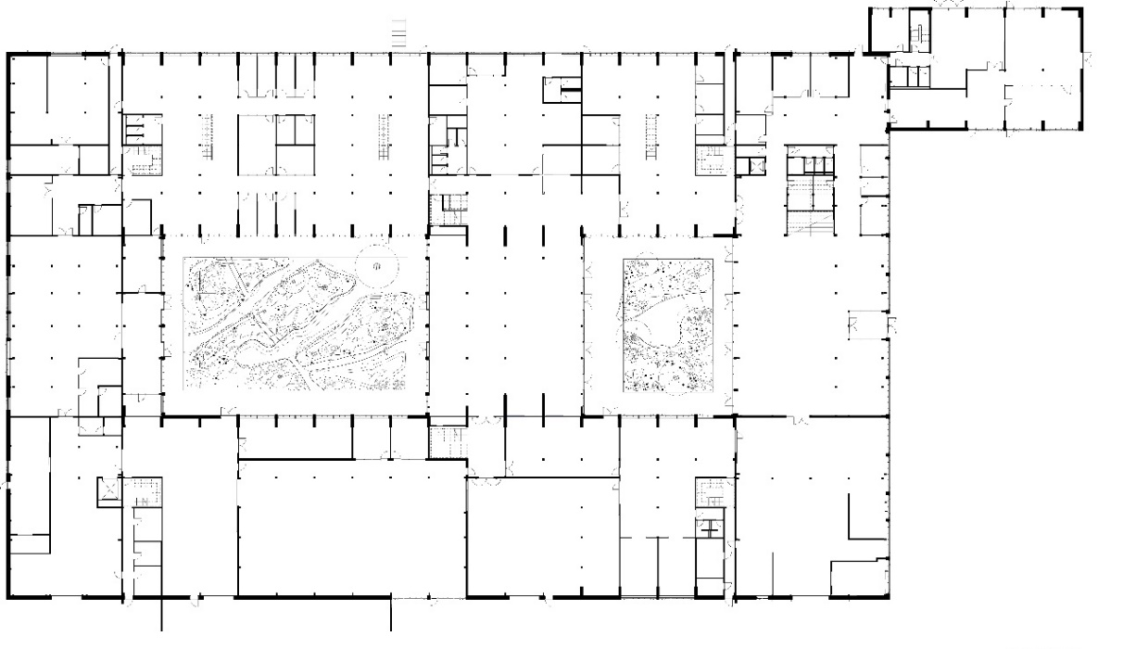
[Grafik: velux_lkr_innovation_house_Ground floor without furniture_08072025]
Der Grundriss des Erdgeschosses. Der Eingang liegt zentral auf der rechten Seite.
Grafik: Velux / Praksis Arkitekter
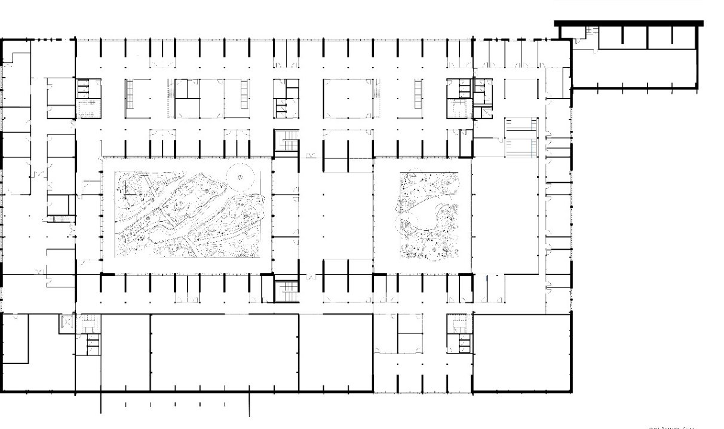
[Grafik: velux_lkr_innovation_house_1st floor without furniture_08072025]
Der Grundriss des 1. Obergeschosses.
Grafik: Velux / Praksis Arkitekter
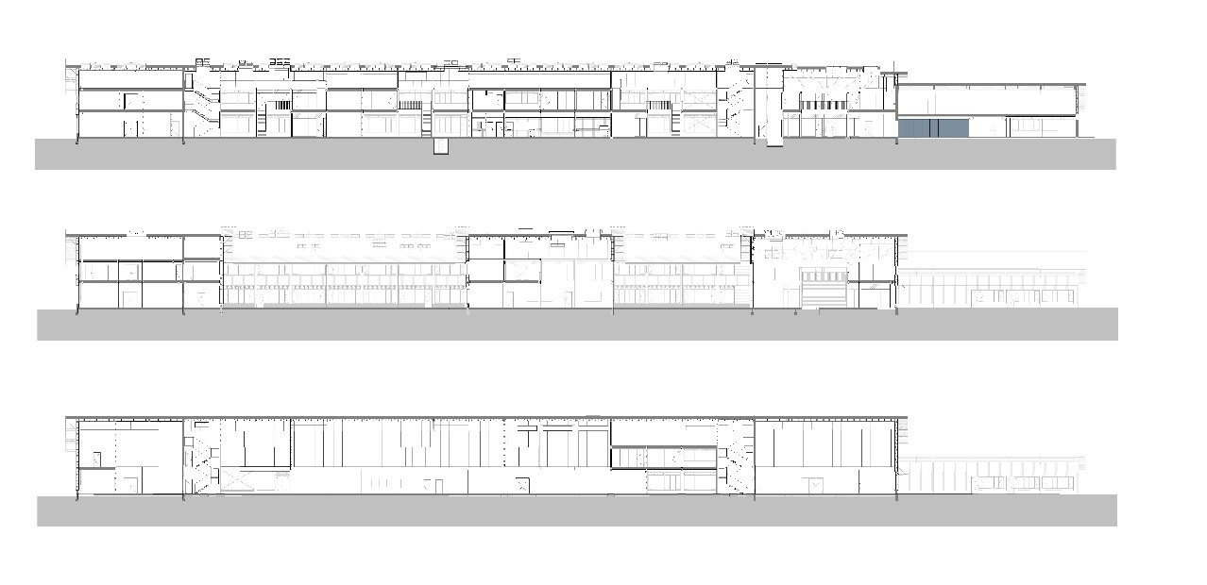
[Grafik: velux_lkr_innovation_house_Cross section 1 simplified_15072025]
Die Schnitte des Gebäudes in Sektion 1.
Grafik: Velux / Praksis Arkitekter
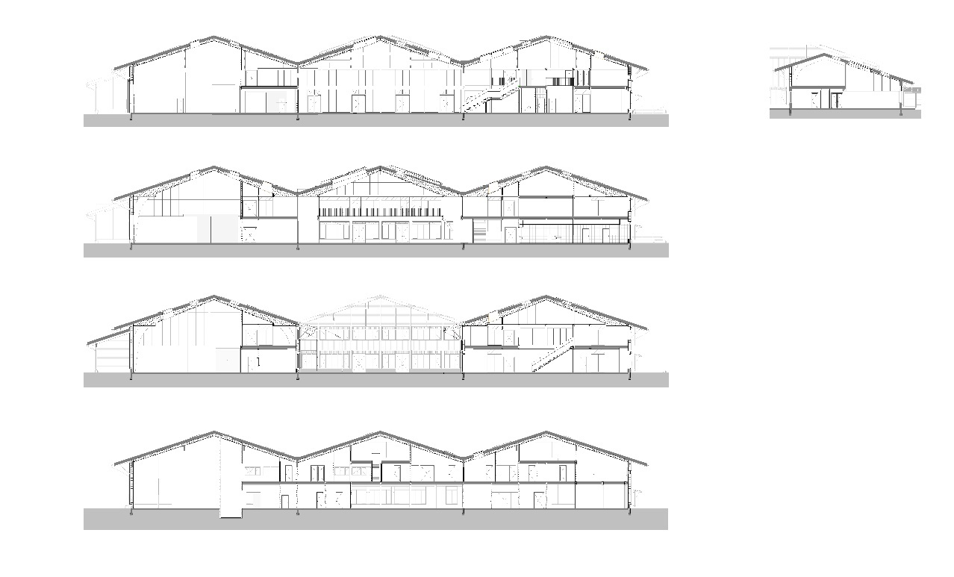
[Grafik: velux_lkr_innovation_house_Cross section 2 simplified_15072025]
Die Schnitte des Gebäudes in Sektion 2.
Grafik: Velux / Praksis Arkitekter

Über die Velux Deutschland GmbH
Die Velux Deutschland GmbH mit Sitz in Hamburg ist ein Unternehmen der internationalen Velux Gruppe. Der weltweit größte Hersteller von Dachfenstern verfolgt die Vision, mit Hilfe von Tageslicht und frischer Luft bessere Lebensbedingungen unter dem Dach zu schaffen und mit innovativen Konzepten die Architektur der Zukunft nachhaltig zu gestalten. International ist die Gruppe mit ca. 11.000 Mitarbeiter:innen in über 38 Ländern vertreten. In Deutschland beschäftigt Velux in Produktion und Vertrieb über 1.500 Mitarbeiter:innen. Neben Dachfenstern und vielfältigen Dachfensterkombinationen für geneigte und flache Dächer umfasst die Produktpalette unter anderem Sonnen- und Hitzeschutzprodukte sowie Zubehör für den Fenstereinbau. Smart-Home-Lösungen und automatisierte Systeme tragen zu einem gesunden Raumklima bei und steigern den Wohnkomfort. Mit Velux Commercial bietet ein eigener Unternehmensbereich Tageslicht-Lösungen speziell für gewerbliche, öffentliche und industrielle Gebäude.
Im Rahmen ihrer Nachhaltigkeitsstrategie hat sich die Velux Gruppe verpflichtet, zukünftige CO₂-Emissionen im Einklang mit dem 1,5°C-Ziel des Pariser Klimaschutz-Übereinkommens deutlich zu reduzieren und bis 2041 lebenslang klimaneutral zu werden. Dies realisiert sie gemeinsam mit dem WWF durch internationale Waldprojekte, die alle seit Gründung im Jahr 1941 verursachten CO₂-Emissionen binden werden.

Weitere Informationen unter www.velux.de.
Pressetexte sowie druckfähiges Bildmaterial u.v.m. stehen im Velux Presseforum unter www.velux.de/presse zum Download bereit.
Kontakt Presse:
Velux Deutschland GmbH  Leitung Public Relations  Maik Seete  Gazellenkamp 168  22502 Hamburg  Tel.: +49 (040) 5 47 07-4 66  Mail: maik.seete@velux.com | FAKTOR 3 AG  Velux Presseagentur  Oliver Williges  Kattunbleiche 35  22041 Hamburg  Tel.: +49 (040) 67 94 46-109  Mail: velux@faktor3.de

